|  |  |  |
| --- | --- | --- |
| **Tiết:3-4** | **CHỦ ĐỀ CHUNG 1**  **CÁC CUỘC ĐẠI PHÁT KIẾN ĐỊA LÍ** | **Thời gian: 2 tiết**  **Ngày soạn:**  **Ngày dạy:** |

**I. Mục tiêu**

**1. Về kiến thức**

- Giải thích được nguyên nhân và những yếu tố tác động đến các cuộc đại phát kiến địa lí. - Mô tả được hai cuộc đại phát kiến địa lí: C. Cô-lôm-bô tìm ra châu Mỹ (1492 – 1502)và cuộc thám hiểm củaPh. Ma-gien-lan vòng quanhTrái Đất (1519 – 1522). - Phân tích được tác động củacác cuộc đại phát kiến địa líđối với tiến trình lịch sử

**2. Về năng lực**

a) Năng lực chung

- Tự chủ và tự học: Khai thác được tài liệu phục vụ cho bài học.

- Giao tiếp và hợp tác: Làm việc nhóm hiệu quả.

- Giải quyết vấn đề và sáng tạo: Biết phân tích, nhận xét, đánh giá vấn đề và liên hệ thực tiễn.

b) Năng lực đặc thù

- Tìm hiểu lịch sử: Khai thác và sử dụng được thông tin của một số tư liệu lịch sử trong SGK dưới sự hướng dẫn của GV.

- Nhận thức và tư duy lịch sử: Đánh giá được tác động của các cuộc phát kiến địa lí đối với tiến trình phát triển của lịch sử nhân loại.

- Vận dụng kiến thức, kĩ năng đã học: Bước đầu biết phân tích và hiểu giá trị của những cuộc phát kiến địa lí

**3. Về phẩm chất**

- Chăm chỉ: Chăm học, hăng say học hỏi và nhiệt tình tham gia hoạt động nhóm.

- Nhân ái: Nhận thức được quá trình phát triển lịch sử, tính chất của các cuộc phát kiến địa lí đối với sự phát triển của Lịch sử nhân loại

- Trách nhiệm:Trân trọng, giữ gìn những giá trị tốt đẹp của các cuộc phát kiến địa lí đã giúp các nền văn hóa trên thế giới có sự giao thoa với nhau.

**II. Thiết bị dạy học và học liệu**

**1. Giáo viên**

- Giáo án soạn theo định hướng phát triển năng lực.

- Phiếu học tập dành cho HS.

- Lược đồ Các cuộc phát kiến địa lí.

- Tranh, ảnh về các nhân vật lịch sử của các cuộc phát kiến địa lí

- Máy tính, máy chiếu.

**2. Học sinh**

- SGK.

- Tranh, ảnh, tư liệu về các cuộc phát kiến địa lí

**III. Tiến trình dạy học**

**1. Khởi động**

**a. Mục tiêu:** Tạo tâm thế cho học sinh đi vào tìm hiểu bài mới.

**b. Tổ chức thực hiện:**

GV chiếu cho HS quan sát hình 1.1 (SGK trang 181) và trả lời câu hỏi

* 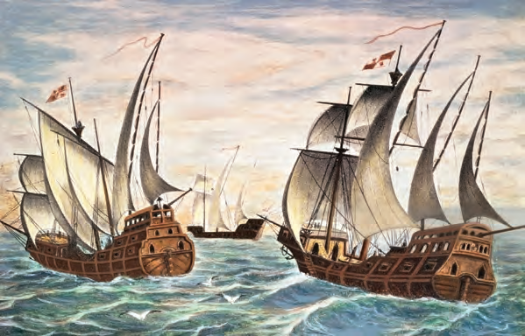GV nêu câu hỏi yêu cầu HS trả lời:

*Hình bên là một loại tàu vô cùng tiên tiến ở Châu Âu thời kỳ phong kiến và nó cũng loại tàu này cũng có sức chứa cực kỳ lớn cũng như có thể lênh đênh trên biển dài ngày hơn.*

*Theo em, loại tàu này có tên là gì ? Loại tàu này ra đời trong khoảng thời gian nào ? Tàu này ra đời phục vụ cho mục đích gì ?*

HS:Hình ảnh trên là loại tàu caravel, những con tàu này ra đời từ giữa thế kỉ XV, Tàu ra đời nhằm mục đích phục vụ cho các chuyến đi trên biển được dài ngày hơn cũng như trở được nhiều lương thực và người nhiều hơn

GV nhận xét đánh giá sau đó dẫn dắt vào bài mới thông qua phần dẫn nhập trong SGK

**2: Hình thành kiến thức mới**

**Hoạt động 1.Nguyên nhân và những yếu tố tác động đến các cuộc đại phát kiến địa lí.**

**a. Mục tiêu:**

– Giải thích nguyên nhân dẫn tới các cuộc phát kiến địa lí.  
 – Phân tích những yếu tố tác động đến các cuộc phát kiến địa lí

**b. Tổ chức thực hiện:**

|  |  |
| --- | --- |
| **Hoạt động của GV và HS** | **Nội dung** |
| **Bước 1: Giao nhiệm vụ học tập**  GV cho HS tự đọc thông tin trong SGK, H1.4 và H1.5 và hoàn thiện vào phiếu học tập theo nội dung sau:    **Bước 2:Thực hiện nhiệm vụ**  GV hướng dẫn HS tìm hiểu yêu cầu, thực hiện.  HS xem thông tin trong SGK suy nghĩ sau đó trao đổi với bạn bên cạnh về nguyên nhân và những tác động thúc đẩy các cuộc phát kiến địa lí.  **Bước 3: Báo cáo, thảo luận**  GV yêu cầu 1hs bất kỳ trình bày nội dung của của mình đã tìm hiểu được trước lớp.  HS trình bày, các hs còn lại theo dõi, nhận xét, đánh giá và bổ sung cho bạn (nếu có).  **Bước 4: Kết luận, nhận định**  GV đánh giá kết quả hoạt động của HS.  GV chốt ý (nếu cần) | * Nguyên nhân :  - Từ giữa thế kỉ XV, nhu cầu tìm kiếm vàng bạc, thị trường và hương liệu đã thôi thúc người châu Âu tìm đường sang phương Đông  - Tuyến đường buôn bán truyền thống với phương Đông trước đó đã bị người Thổ Nhĩ Kì chiếm giữ=> thôi thúc người châu Âu tìm kiếm con đường đi mới.  * Những yếu tố tác động đến các cuộc phát kiến địa lí:  - Người châu Âu đã có quan niệm đúng đắn về hình dạng Trái Đất, họ đã vẽ được bản đồ, hải đồ đi biển, có khái niệm về dòng hải lưu hay hướng gió,...  - Sự tiến bộ của kĩ thuật đóng tàu  - Sự bảo trợ của một số nhà nước phong kiến ở châu Âu cho các nhà thám hiểm tiến hành các cuộc phát kiến địa lí. |

**Hoạt động 2. Một số cuộc phát kiến địa lí.**

**a. Mục tiêu:** Miêu tả được các cuộc phát kiến địa lí của C.Cô-lôm-bô và Ph.Ma-gien-lan

**b. Tổ chức thực hiện:**

|  |  |
| --- | --- |
| **Hoạt động của GV và HS** | **Nội dung** |
| **Bước 1: Giao nhiệm vụ học tập**  GV y/c HS đọc thông tin SGK trang 182-183 , 183-184 , Xem video mô tả cuộc phát kiến địa lí và dựa vào lược đồ của các cuộc phát kiến địa lí của C.Cô-lôm.bô và Ph.Ma-gien-lăng    **Bước 2: Thực hiện nhiệm vụ**   * HSđọc thông tin SGK trang 182-183 và tìm hiểu lược đồ hành trình của đoàn thuyền C.Cô-lôm-bô và lược đồ đi vòng quanh Trái Đất của đoàn thám hiểm Ma-gien-lan, thảo luận cặp đôi và trả lời câu hỏi theo yêu cầu trên. * GV hướng dẫn HS tìm hiểu và thực hiện nhiệm vụ nhóm được giao   **Bước 3: Báo cáo, thảo luận**   * GV yêu cầu cặp đôi bất kỳ lên thuyết trình sản phẩm của mình trước lớp. * HS khác còn lại theo dõi, nhận xét, đánh giá và bổ sung cho nhóm bạn (nếu có).   **Bước 4: Kết luận, nhận định**   * GV đánh giá kết quả hoạt động của HS. * GV nhận xét, bổ sung và chốt ý   GV mở rộng :Ph.Ma-gienlan :Là một người có tính cách táo bạo, dũng cảm và phiêu lưu, Ma-gien-lan đã tham gia các chuyếnhải trình của Bồ Đào Nha tới Ấn Độ và Ma-lắc-ca(Malacca), Ma-lai-xi-a trong những năm 1505 – 1512.Nhưng vào thời điểm đó, con đường tới Ấn Độ củaVa-xcô đơ Ga-ma đã làm lu mờ mọi phát hiện khác.Từ bỏ quê hương Bồ Đào Nha, ông qua Tây Ban Nha,tìm kiếm sự ủng hộ về tài chính của triều đình Tây BanNha cho khát vọng trở lại phương Đông | **2. Một số cuộc phát kiến địa lí.**  **\* Nguyên nhân hình thành các cuộc phát kiến địa lí:** *-Nguyên nhân: Để phục vụ nhu cầu sản xuất và tiêu dùng của các nước châu Âu*  **a. Cuộc phát kiến địa lí của C. Cô-lôm-bô (1492):**  - Nguyên nhân: Để phục vụ nhu cầu sản xuất và tiêu dung của các nước châu Âu   * Thời gian (1492 – 1502 ) * Địa điểm bắt đầu: Cảng Palos Tây Ban Nha * Người tiến hành : Christopher Columbus ( C.Cô-lôm-bô) * *Diễn biến chính : SGK*   **\* Cuộc phát kiến địa lí của Ph. Ma-gien-lan (1519 – 1521):**   * *Thời gian (1519 – 1522 )* * *Địa điểm bắt đầu: Cảng San-lu-ca Tây Ban Nha* * *Người tiến hành :* Ferdinand Magellan *(*Ph.Ma-gien-lăng*)* * *Diễn biến chính : SGK* |

**Hoạt động 3. Tác động của các cuộc phát kiến địa lí đối với tiến trình lịch sử**

**a. Mục tiêu:** Trình bày được tác động của các cuộc phát kiến địa lí đến các hoạt động kinh tế , văn hóa giữa các châu lục

**b. Tổ chức hoạt động:**

|  |  |
| --- | --- |
| **HOẠT ĐỘNG CỦA GV-HS** | **NỘI DUNG** |
| **Bước 1:Chuyển giao nhiệm vụ học tập**  - GV yêu cầu HS dựa vào H1.8, H1.10 và thông tin trong SGK và sự hiểu biết của HS hoàn thành PHT theo hình thức khăn trải bàn về những tác động tích cực và tiêu cực của các cuộc phát kiến địa lí  + GV chia lớp thành 2 nhóm.  Nhóm 1: Tìm hiểu về những tác động tích cực của các cuộc phát kiến địa lí  Nhóm 2: Tìm hiểu những tác động tiêu cực của các cuộc phát kiến địa lí  **Bước 2:Thực hiện nhiệm vụ**  GV cho học sinh các nhóm thảo luận theo nội dung đã yêu cầu các nhóm tìm hiểu  **Bước 3:Báo cáo, thảo luận**  GV mời HS trình bày và báo cáo kết quả (dán sản phẩm trên bảng và xung quanh lớp học)  HS khác nhận xét, đánh giá kết quả  **Bước 4:Kết luận, nhận định**   * GV đánh giá kết quả hoạt động của HS. * GV nhận xét, bổ sung và chốt ý   - HS lắng nghe, tiếp thu kiến thức. | **3. Tác động của các cuộc phát kiến địa lí đối với tiến trình lịch sử**  * Tích cực:  -Thúc đẩy thương nghiệp châu Âu phát triển,mở rộng thị trường  - Thúc đẩy giao lưu kinh tế,văn hóa Đông-Tây  - Góp phần khẳng Trái Đất có dạng hình cầu.  - Đem lại cho con người những hiểu biết mới về vùng đất mới,dân tộc mới, tuyến đường mới  - Thúc đẩy sự tan rã của phong kiến châu Âu, tạo tiền đề cho sự ra đời CNTB  * Tiêu cực  - Các cuộc phát kiến địa lí cũng dẫn đến sự ra đời của chủ nghĩa thực dân  - Xuất hiện nạn buôn bán nô lệ da đen.  - Người bản địa châu Mỹ và nền văn hóa của họ bị hủy diệt. |

**3: Luyện tập**

Câu 1: Ai là người tìm ra châu Mĩ ?

* a. Va-xcô đơ Ga-ma.
* b. Cô-lôm-bô.
* c. Ma-gien-lan.
* d. Tất cả các nhà thám hiểm trên.

Câu 2: Các cuộc phát kiến địa lý do tầng lớp nào tiến hành?

* a. Vua quan, quý tộc.
* b. Tướng lĩnh quân đội.
* c. Thương nhân, quý tộc.
* d. Quý tộc, tăng lữ.

Câu 3: Cuộc phái kiến dịa lí của các thương nhân châu Âu chủ yếu hướng về đâu?

* a. Ấn Độ và các nước phương Đông.
* b. Trung Quốc và các nước phương Đông.
* c. Nhật Bản và các nước phương Đông.
* d. Ấn Độ và các nước phương Tây.

Câu 4: Cuộc phát kiến địa lí đã mang lại sự giàu có cho các tầng lớp nào ở châu Âu ?

Câu 5: Ai là người đầu thực hiện chuyến đi vòng quanh thế giới?

* a. B. Đi-a-xơ
* b. Va-xcô đơ Ga-ma
* c. C. Cô-lôm-bô.
* d. Ph. Ma-gien-lan

Câu 6: Cuộc phát kiến địa lí đầu tiền được tiến hành vào thế kỉ nào?

a. Thế kỉ XIV

b. Thế kỉ XV

c. Thế kỉ XVI

d. Thế kỉ XVII

Câu 7: Ai là người đến châu Mĩ đầu tiên nhưng lại cho rằng đó là Ấn Độ

* a. Ph.Ma-gien-lan
* b. Cô-lôm-bô
* c. Đi-a-xơ
* d. Va-xcô đơ Ga-ma

Câu 8:  Người đầu tiên đã đến được Ấn Độ bằng đường biển là ai?

* a. B đi-a-xơ
* b. Va-xcôdơ Ga-ma
* c. Cô-lôm-bô
* d. Ph.Ma-gien-lan.

Câu 9: Những phát minh khoa học – kĩ thuật nào có giá trị chủ yếu để người châu Âu có thể thực hiện các chuyến đi bằng đường biển?

* a. Tàu có bánh lái
* b. Hệ thống buồm nhiều tầng
* c. La bàn
* d. Tất cả các câu trên đều đúng

**4: Vận dụng**

GV nhiệm vụ cho HS: Hoàn thành bài tập theo nhóm (4 nhóm)

Quan sát lược đồ sau và cho biết tên các đại dương, lục địa, các quốc gia và địa danh ngày nay gắn với các cuộc phát kiến địa lí (ở các vị trí đánh dấu từ số 1 đến số 8).

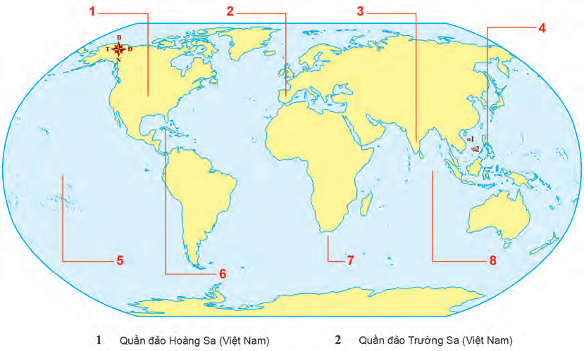

Sản phẩm :

* 1. Lục địa Bắc Mỹ
* 2. Tây Ban Nha
* 3. Ấn Độ
* 4. Phi-lip-pin
* 5. Thái Bình Dương
* 6. Cu-ba
* 7. Mũi Hảo Vọng
* 8. Ấn Độ Dương
* Hướng dẫn tự học:
* Bài vừa học: Nội dung trong bài
* Bài sắp học: Các cuộc phát kiến địa lí

+ Miêu tả trên lược đồ hành trình của các cuộc phát kiến địa lí.

+ Hệ quả